**学习进度**

本周学习任务：

学习Part I：Deep Learning for RSs

下周学习任务：

了解Part II：Session-Based RSs & Adversarial RSs

**一、深度强化推荐方法**

在推荐系统领域，传统监督学习方法更倾向提供短视的即兴推荐，往往忽视长期的用户效用。深度强化学习则将推荐过程看做动态决策问题，通过实现最大化总体累计收益的方式，考虑到了推荐的长期回报。此外，相较于传统推荐方法通常只能处理有限的离散动作空间和低维观测空间，深度强化学习方法可以处理连续动作空间、高维观测空间及复杂状态空间的问题，从而能够更轻松地应对推荐策略优化、个性化推荐及多目标推荐等任务。

然而，由于推荐系统领域中的数据通常是稀疏的，可能会影响深度强化学习的实际性能。同时，太大的动作空间也会导致深度强化学习的计算成本提高。此外，由于推荐系统通常需要优化点击率及购买概率等多个目标，这也会导致深度强化学习的优化问题变得复杂。

需要声明的是，在深度强化学习推荐方法中，Agent指代候选生成器，State指代用户兴趣或上下文，Reward指代用户满意度，Action指代推荐的项目，Policy指代根据上下文选择特定动作的策略，Value function指代根据状态-动作对给出对应奖励估计的预测规则。

**二、图神经推荐方法**

**1. 基本认知**

传统深度学习方法，将每个样本看做独立的实例，缺乏显式表征实例间关系的能力。此外，由于推荐系统中的大部分信息本质上都具有图结构，使得图学习方法能够更充分地学习节点间的复杂关系，用于建立更具解释性的推荐系统。

在图论中，图由一系列的节点和边组成。其中，节点表示某个实例对象（可以是用户或物品，也可以是某种属性），边表示对象间的复杂关系（可以是有向的，也可以是带权重的）。若图中节点和边类型只有一种，则为同构图；若图中节点及边类型总和大于二，则为异构图。同时，抽象意义上的图结构数据，通常由邻接矩阵、邻接列表或边集等形式表示。

在推荐系统中，常见的图推荐类型有：用户-用户图推荐，比如社交网络图，这一类型图中推荐与被推荐对象都属于同一类节点。用户-物品图推荐，图中可以存在用户、物品、用户属性及物品属性等不同类型的节点，考虑到了用户-物品间的关系。用户-物品分开的图推荐则通过相互独立的用户图和物品图，分别完成了用户和物品节点的表征学习，然后在推荐阶段将它们结合起来，从而更简洁直观地考虑到了用户-物品间的关系。

显而易见的是，如下图所示，图学习方法通过图结构组织数据集的方式，充分考虑到了样本自身及之间的复杂关系，从而完成了用户和物品的嵌入表征学习。之后，还需要使用图学习的表征结果作为输入，用于训练、调整和测试交互模型，才可完成推荐系统的构建。

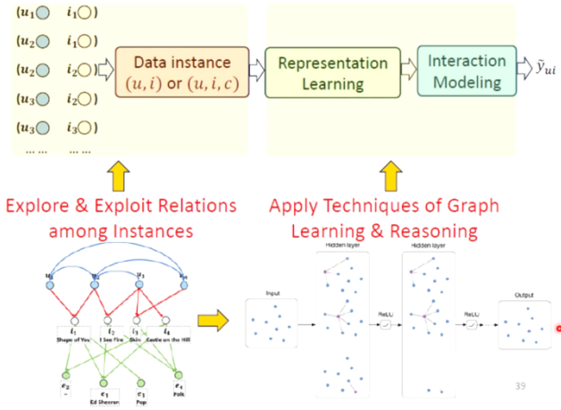

1. **图神经网络算法**

图神经网络的经典算法有，图卷积网络GCN和图注意力网络GAT等。相较于卷积神经网络，**GCN**本质上也属于一种特征提取器，不同之处在于：CNN提取张量数据的特征，GCN则提取图结构数据的特征。具体而言，如下图所示，GCN首先聚合过滤器框选范围内中心节点（红色）自身和近邻节点（黑色）们的表征信息，用于更新学习当前红色节点的嵌入表征，然后过滤器按图索骥地异步遍历全图，即可完成当前卷积层的全部工作。

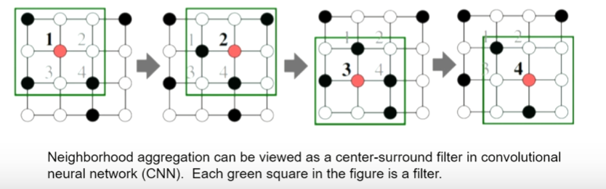

相较于GCN在消息传递过程中，仅考虑到更新节点的度，使用了固定不变的聚合权重。**GAT**则通过引入注意力机制的方式，灵活地考虑到了消息传递过程中近邻信息的置信程度。从数学定义的角度出发，GAT中某节点嵌入表征的更新方式，如下所示：



其中，表示节点的一阶近邻集，表示某近邻的嵌入表征，表示近邻信息在消息传递过程中的置信程度。更进一步，节点到节点的消息传递注意力权重计算公式为：



其中，为可学习的线性变换矩阵，F和F’分别为特征向量的输入、输出维数。“||”表示将线性变换处理后的特征向量和，拼接成维数为2F’的向量。此外，LeakyReLU负值斜率的经验取值为0.2。而且节点i和j间的权重，最后还需要经过softmax处理，将值映射到0~1之间。

总而言之，包括GCN和GAT在内的图神经网络算法，本质上是通过节点间消息传递的过程，来泛化学习基于图结构数据的对象表征。至此，消息传递过程存在如下通用范式，即：。其中，g指代消息聚合函数（可以是Sum、Avg及Max等聚合运算），比如：g在GCN的网络层中是一个基于度的加权求和，g在GAT则是基于注意力的加权求和。ψ(.)表达对某个节点进行消息传递的动作。

1. **图采样算法**

在图神经网络的训练过程中，当图数据过多影响了模型更新迭代的效率时，由于节点间存在特定的依赖关系，传统的小批量训练方法缺乏可用性，至此图采样方法应运而生。

比如，较基础的图采样算法**GraphSAGE**，如下左图所示，其核心思想为：小批量采样原有大图的子图。具体而言，GraphSAGE首先会随机选取一个或若干个节点作为0号节点，然后在0号节点的一阶近邻中随机选取若干个节点作为1号节点，再后在1号节点的一阶近邻中不回头地选取若干个节点作为2号节点，以此类推直到采样到了0号节点的第k阶近邻为止（k为超参）。此后，将采样获得的所有节点保留边的信息，用于构建对应的子图，作为一次小批量样本输入到GNN中进行下游任务。值得注意的是，由于此类采样方法得到的子图总是从作为中心节点的0号节点开始扩散，所以可以自外而内的进行消息传递，从而可以将最后更新的0号节点特征向量，作为图神经网络层的输入进行训练更新。

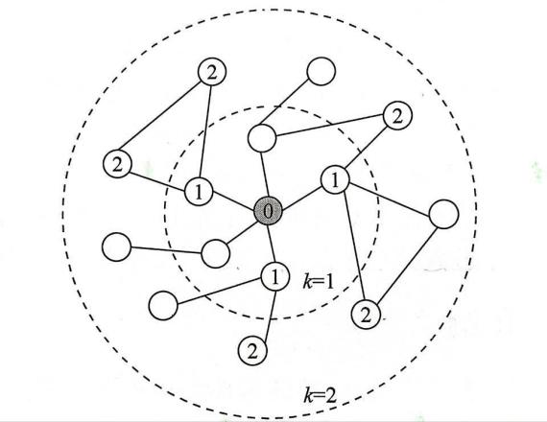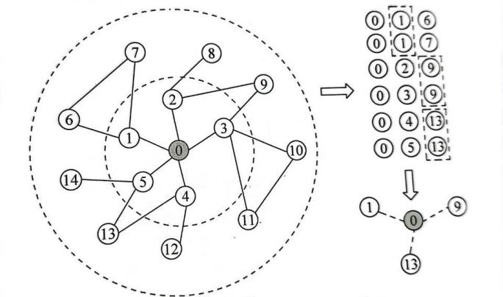

另一个图采样算法**PinSAGE**，如上右图所示，其核心思想为：不断随机游走采样高频节点来生成子图。具体而言，首先，PinSAGE从随机选定的0号节点出发，凭借DeepWalk或Node2Vec等游走方式，通过多次随机游走获得若干序列；然后，统计自某0号节点开始的所有随机游走序列中高频出现的节点，作为近邻节点拼接到自0号节点开始的新子图中（出现频率可作为超参来设置）；最后，从新子图中的边界节点出发，重复前述步骤，开始随机游走并统计出若干近邻节点，拼接到新子图中对应的起始边界节点处即可。值得注意的是，相较于GraphSAGE，PinSAGE可以更快地采样到远端节点，能够更加有效地捕捉原始大图的结构信息，从而提高了采样效率和子图的表征能力。

1. **图神经推荐的挑战**

同传统深度推荐方法一样，GNN仍使用单一的特征向量来表征用户兴趣或潜在因素，在表征学习的过程中，没有考虑到**用户兴趣的多样性**或不确定性。同时，在处理复杂图结构数据的工业推荐场景中，由于GNN的应用需要更大的内存空间，使得图神经网络推荐方法同样面临**可扩展性和效率**方面的挑战。此外，关于推荐结果的**可解释性**，也是一个值得讨论的问题。常见的做法是，可以依赖深度学习模型额外生成描述推荐结果的文本，从侧面提供一定程度上的推荐解释性。当然，也可以引入注意力机制来突出推荐结果中的关键信息，用于呈现用户可能会感兴趣的部分，从而增强可解释性。或者说，也可利用知识图谱中丰富的链接数据，提供定制化的推荐解释。

对于图神经网络推荐方法本身而言，为了保持最新的推荐，可能需要设计特别的方法来处理**基于动态图的推荐问题**。同时，如若图中节点的度呈现长尾分布，那么对所有节点应用相同的传播步骤或许效率并不高。由此，如何在图神经推荐中**为每个节点自适应地选择合适的接收域**，仍然是一个值得研究的问题。此外，如果图结构数据中存在噪声，即便是输入上的小扰动也可能会对GNN造成极大的影响，由此，如何构建一个具备高度**鲁棒性**的图神经推荐系统，是一个值得研究的关键问题。

更进一步，随着社会对于隐私保护的日益关注，在图神经推荐方法中考虑**隐私保护**问题，同样是一个具有吸引力的方向。同时，近年来，关于**推荐偏差与公平性**方面的研究激增，业界也愈加关注图神经推荐系统可能会生成歧视性建议的问题。关键在于，如何在保持图神经推荐系统性能的同时，充分考虑推荐公平性问题。